**MATERIAL DE APRENDIZAJE UNIDAD 2 N° DE GUÍA: 18**

ASIGNATURA: TECNOLOGÍA

NOMBRE ESTUDIANTE: ______________________________________________________

CURSO: ____________5__________________ LETRA: ______ FECHA: __________________

OA: Crear diseños de objetos o sistemas tecnológicos para resolver problemas o aprovechar oportunidades: › desde diversos ámbitos tecnológicos y tópicos de otras asignaturas › representando sus ideas a través de dibujos a mano alzada, dibujo técnico o usando TIC › analizando y modificando productos

Objetivo de clase: Tomar decisiones en base a sus problemas del funcionamiento sobre las clases virtuales.

Paso 5 para solucionar un problema

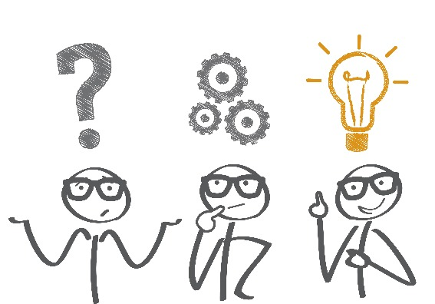

**Recordemos:**

**Toma de decisiones.** Es eliminar las peores alternativas y comparar las restantes unas con otras. El objetivo es encontrar una solución correcta utilizando un proceso práctico y científico. Tal vez exista una decisión correcta que, sin embargo, no funcionará a menos que todos los implicados la acepten.